|  |  |  |  |  |  |
| --- | --- | --- | --- | --- | --- |
| **班级：** | **21级经统一班** | **姓名：** | **吴海锋** | **学号：** | **2021500347** |

**实验一：时间序列预处理**

**练习一（习题2），1975-1980年夏威夷岛莫那亚火山每月释放CO2**

**（1）时序图**：~~(图片格式标准格式：高9cm，宽15cm,嵌入型，单倍行距)~~

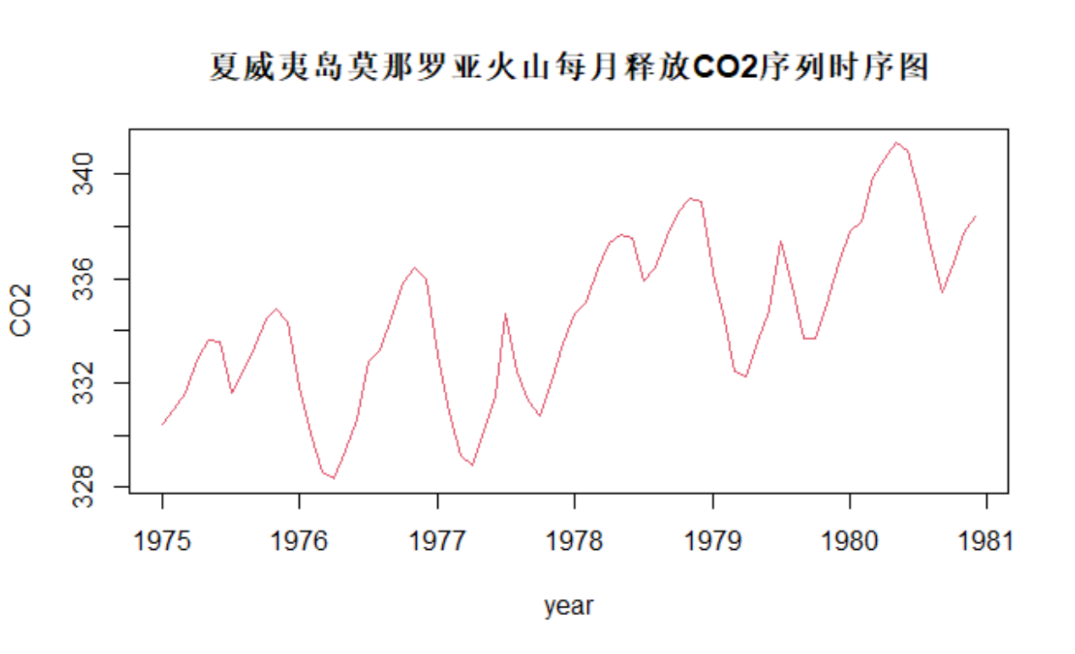

结论：~~时序图呈现一定程度周期性和向上趋势，可能是非平稳序列~~

**（2）自相关系数：**

**[,1]**

**[1,] 1.0000000**

**[2,] 0.8825076**

**[3,] 0.6801563**

**[4,] 0.4759637**

**[5,] 0.3510433**

**[6,] 0.2980797**

**[7,] 0.2765808**

**[8,] 0.2501649**

**[9,] 0.2146233**

**[10,] 0.1743589**

**[11,] 0.1441351**

**[12,] 0.1310986**

**[13,] 0.1183746**

**[14,] 0.1149506**

**[15,] 0.1231532**

**[16,] 0.1555109**

**[17,] 0.1983163**

**[18,] 0.2278168**

**[19,] 0.2187416**

**（3）ACF图：**

结论：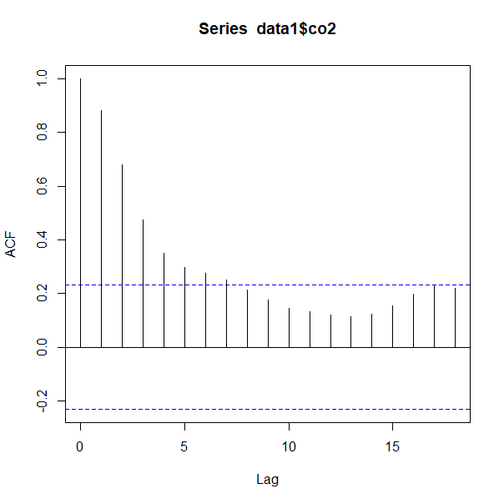

该序列可能为非纯随机序列

**练习二（习题3），1945-1950费城月度降雨量**

1. **计算该序列的样本自相关系数**

**[,1]**

**[1,] 1.000000000**

**[2,] 0.058285441**

**[3,] 0.007330691**

**[4,] -0.089972327**

**[5,] -0.176562355**

**[6,] -0.223363921**

**[7,] -0.128994351**

**[8,] 0.016457628**

**[9,] -0.069368122**

**[10,] 0.016911942**

**[11,] 0.082344361**

**[12,] 0.202478360**

**[13,] 0.278445579**

**[14,] -0.010812063**

**[15,] 0.061210841**

**[16,] -0.129303490**

**[17,] -0.185076481**

**[18,] -0.256019519**

**[19,] 0.055239489**

**（2）判断该序列的平稳性**

**该序列波动较为严重，可能为非平稳序列**

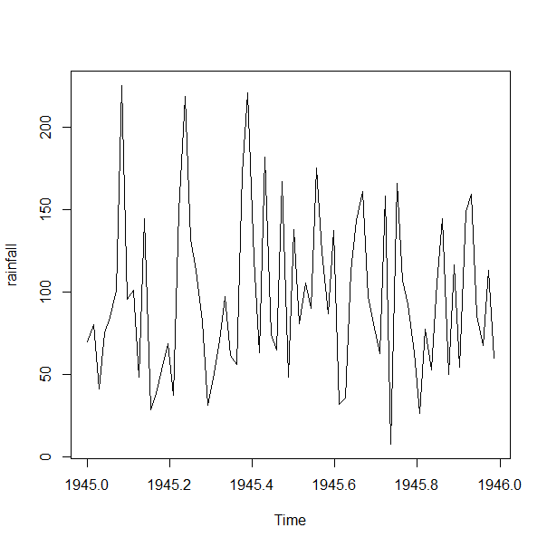

1. **判断该序列的纯随机性**

**Box-Ljung test**

**data: data2$rainfall**

**X-squared = 8.6374, df = 6, p-value = 0.195**

**Box-Ljung test**

**data: data2$rainfall**

**X-squared = 20.133, df = 12, p-value = 0.06461**

**P值均大于0.05，不拒绝原假设，我们认为该序列为白噪声序列**

**练习三（习题5）：某公司2000-2003每月销售量**

1. **绘制该序列时序图及样本自相关图**

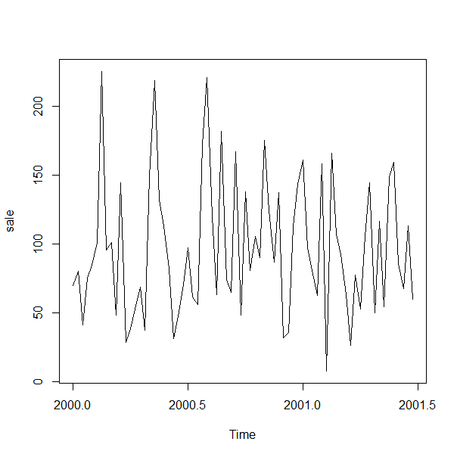

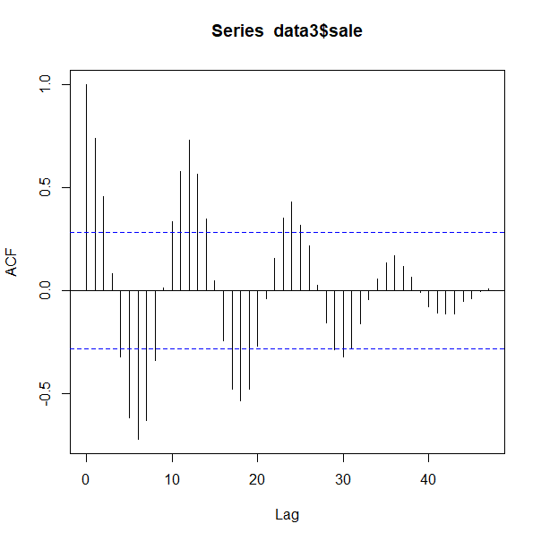

1. **判断该序列的平稳性**

**该序列为非平稳序列**

1. **判断该序列的纯随机性**

**Box-Ljung test**

**data: data3$sale**

**X-squared = 95.837, df = 6, p-value < 2.2e-16**

**Box-Ljung test**

**data: data3$sale**

**X-squared = 190.4, df = 12, p-value < 2.2e-16**

**P值小于0.05，拒绝原假设，该序列为非随机序列。**

**练习四（习题6）：1963-1973海德公园抢包案件**

1. **判断该序列的平稳性及纯随机性**

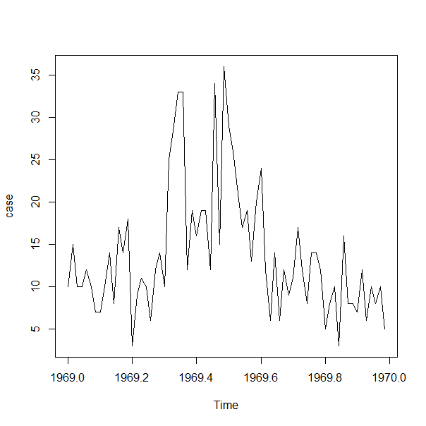

**该序列可能为非平稳序列**

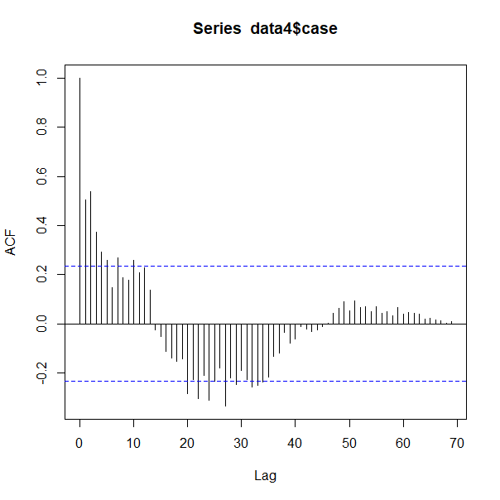

**Box-Ljung test**

**data: data4$case**

**X-squared = 64.016, df = 6, p-value = 6.85e-12**

**Box-Ljung test**

**data: data4$case**

**X-squared = 88.975, df = 12, p-value = 7.794e-14**

**该序列为非纯随机序列**

**（2）对该序列进行函数运算**

**[1] 5 -5 0 2 -2 -3 0 3 4 -6 9 -3 4 -15 6 2 -1 -4 6 2**

**[21] -4 15 4 4 0 -21 7 -3 3 0 -7 22 -19 21 -7 -3 -5 -4 2 -6**

**[41] 7 4 -12 -6 8 -8 6 -3 2 6 -5 -4 6 0 -2 -7 3 2 -7 13**

**[61] -8 0 -1 5 -6 4 -2 2 -5**